Manual de usuario

Sistema de gestión Kitchsys

E.E.S.T N°4

BAEZ PRISCILA, MONTEROS LUCÍA, PATRICIO ELIAN, PORTUESI BENJAMIN, RAMIREZ TOMAS.

Contenido

Objetivo de la plataforma 1

Diccionario 1

Ingreso a la plataforma 1

Dashboard 5

Posibles errores 8

# Objetivo de la plataforma

La plataforma tiene como objetivo reducir el tiempo necesario para la distribución de vianda a los alumnos. Minimizar los errores humanos en el proceso de la asignación de medallones. Mantener un control actualizado y preciso del inventario de medallones. Asegurándose que solo los alumnos autorizados reciban los medallones, evitando fraudes y desperdicios.

# Diccionario

En esta sección se describen las abreviaciones, siglas o sinónimos utilizada comúnmente dentro del vocabulario que se utilizan constantemente a lo largo de este manual.

**1-** Usuario: Persona que accede al sistema

**2-** Login: Autenticación para entrar al sistema

**3-** Modal: elemento de control gráfico subordinado a la ventana principal de una aplicación.

# Ingreso a la plataforma

Para ingresar a la plataforma

**1- Página de inicio**

La página de inicio es la única forma de acceder a los formularios para sign in en caso de no tener cuenta y formulario de login si ya tenemos cuenta.

**2- Iniciar Sesión**

El inicio de sesión nos da acceso a las funcionalidades del Sistema se realiza por medio del correcto ingreso de las credenciales solicitadas, nombre de usuario y clave, en los campos correspondientes.

Formulario de inicio de sesión:

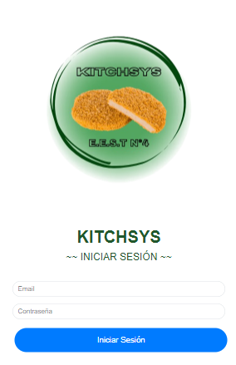

Un correcto ingreso de nombre de usuario, contraseña y curso dará acceso al usuario al Sistema. El acceso a los distintos módulos del Sistema dependerá de los permisos que tenga el usuario.

Código QR para que el usuario pueda escanear:

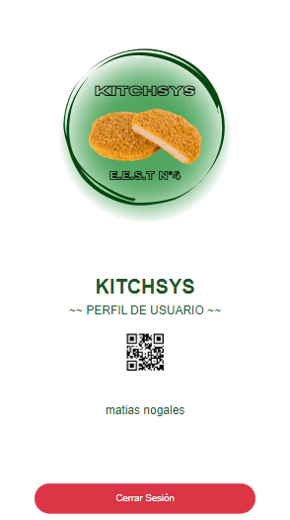

**3- Registrarse**

En caso de no tener cuenta propia, deberemos seleccionar la opción registrarse, crearemos una cuenta, ingresando nuestros datos para que de esta manera queden cargados en el sistema.

Código QR para que el usuario pueda escanear:

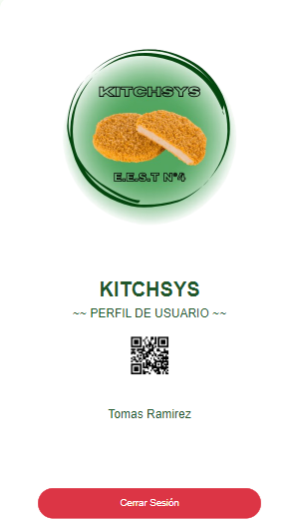

# Dashboard

Una vez iniciada la sesión correctamente por parte del usuario, éste visualizará el dashboard del sistema y sus distintas funcionalidades, dependiendo de los permisos que tenga. En la parte superior de la pantalla existe una barra de menú, que contiene los módulos a los que el usuario tiene acceso, en el caso del usuario admin, este tiene acceso a todos los módulos del sistema.

Formulario que el administrador completa para entrar al Dashboard:

Dashboard con los distintos módulos:

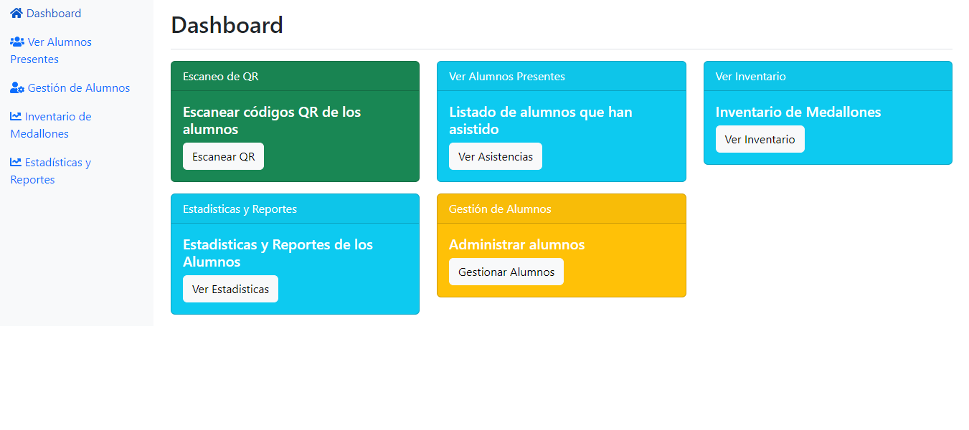

En este módulo el usuario va a poder escanear el código QR.

En este módulo se puede ver una tabla con los alumnos que retiraron su medallón.

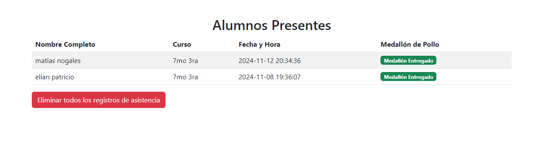

En este módulo se muestra una tabla para poder administrar el inventario.

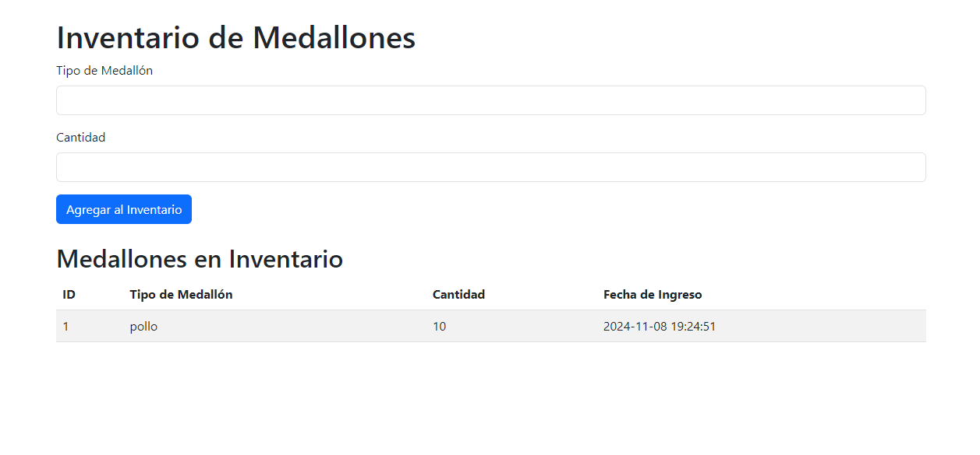

En este módulo se muestra una tabla en la que se puede gestionar la cuenta de los alumnos/usuarios.

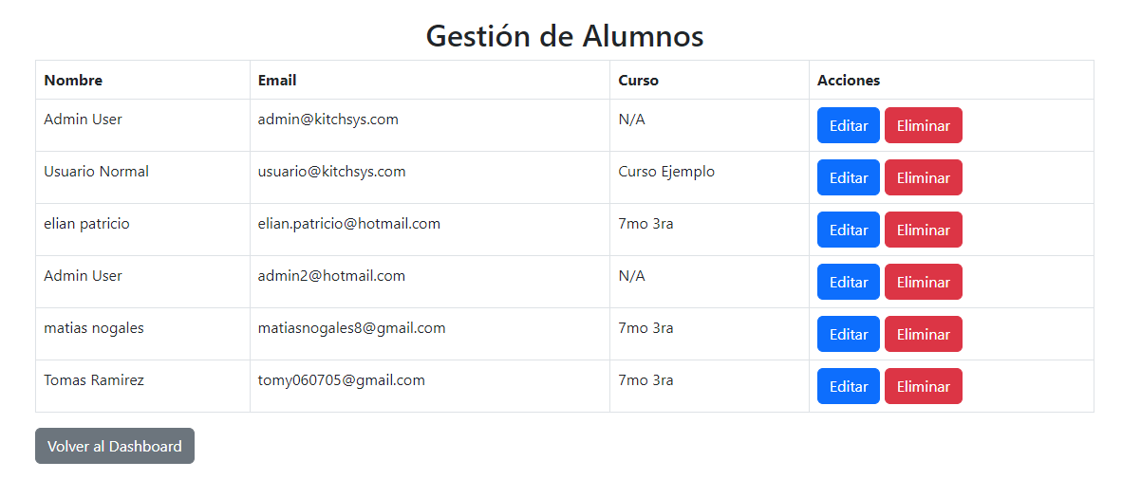

# Posibles errores

Solución a posibles errores

**1- El usuario no puede iniciar sesión**: En caso de no poder iniciar sesión, el usuario deberá comprobar que sus credenciales hayan sido ingresadas de forma correcta. En caso de que el problema persista, cree una cuenta nueva. Si el error persiste, comuníquese con soporte técnico.

**2- No se puede escanear el código QR**: Refresque la página e ingrese nuevamente. Si el error persiste, cierre su sesión e ingrese nuevamente.

**3- El sistema tomó dos veces al mismo usuario**: Refresque la página(F5). Si el error persiste comuníquese con soporte técnico inmediatamente. Reparta la vianda de forma manual hasta que el soporte solucione el problema.